7 знаменитых атаманов Земли Русской
Без атамана казак сирота, — говорится в известной казачьей пословице. Атаман — это отец родной, полководец и первый учитель любого казака. С именами казачьих атаманов связаны важнейшие события всей истории России. Расскажем о самых известных атаманах Земли Русской.

1 Ермак Тимофеевич
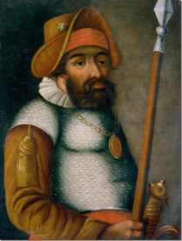
Ермак — легендарный атаман, покоритель Сибири. Один из первых казаков, который стал примером доблести и отваги русского воина. С его именем связано начало присоединения Сибири к России. Происхождение Ермака неизвестно в точности: по одному мнению, он родился на Каме, по мнению историка Броневского — рожак станицы Качалинской войска Донского.
По преданию летописей, Ермака с его казаками позвали к себе братья Строгановы, которые видели в казаках защиту их владений от войск хана Кучума. В 1582 году Ермак отправился вглубь Сибири, а в 1583 году захватил города Надым и Сибирь, а также татарские поселения по Иртышу и Оби. Но вернуться обратно Ермаку так и не удалось: татары убили ближайших сподвижников атамана, а потом и большую часть отряда Ермака. По преданию, 6 августа 1584 года Ермак с отрядом в 50 человек отправился по Иртышу, а войска Кучума шли за ними по пятам. В одну из ночей татары напали на спящих казаков и истребили весь отряд. Бытует мнение, что Ермак утонул в реке, однако, по другой версии, атаман был смертельно ранен копьем в горло.

2 Кондратий Булавин
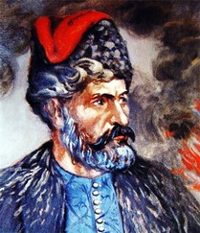
Кондратий Булавин — войсковой атаман области войска Донского, глава восстания. Атаман выступил против российского правительства, которое запретило казакам добывать соль на Бахмутских промыслах. Возмущению казаков не было предела. Когда правительство заявило, что нужно выдать с Дона всех беглых крепостных. Против закона «С Дона выдачи нет» Булавин не пошел. Наоборот, Кондратий Афанасьевич собрал отряд казаков и выступил против правительственных войск. Отряд Булавина быстро пополнялся донскими казаками, которые дали отпор карательным отрядам князя Долгорукого. К весне 1708 года восстание охватило всю область войска Донского, Слободскую и Левобережную Украину, а 9 мая Булавин был избран войсковым атаманом. В ночь на 7 июля Булавин погиб, отбиваясь от заговорщиков. Но восстание продолжилось, которое современниками было названо Булавинским. Восстание было жесткого подавлено в 1709 году: 8 донских станиц были сожжены, часть земель по Северскому Донцу была отобрана у казаков.

3 Игнат Некрасов
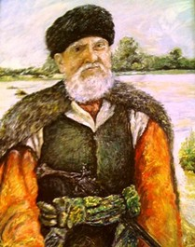
Игнат Некрасов — донской атаман, один из сподвижников К. А. Булавина. После того, как Кондратий Булавин был убит, Игнат Некрасов, казак станицы Голубинской, выступил с отрядом в 5 тысяч человек на Волгу, увеличивая масштабы восстания. После неудачи под Саратовом, отряд Некрасова взял Царицын, а после поражений от войск князя Долгорукого направился на Кубань. На Таманском полуострове донские казаки создали станицу Некрасовскую, которая являлась последним центром Булавинского восстания. Некрасов высказался за создание обособленной казачьей республики из беглецов-старообрядцев. Вся жизнь этого «государства» регулировалась «заветами Игната» - свода законов и правил казаков-старообрядцев. Точная дата смерти Некрасова неизвестна. Но его идея живет до сих пор в стане потомков казаков-эмигрантов, которые покинули родину в конце XVIII и обосновались в Турции и Болгарии.

4 Матвей Платов
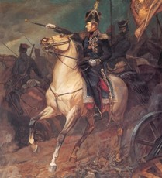
Матвей Иванович Платов — войсковой атаман войска Донского, граф, генерал от кавалерии, герой войны 1812 года. Самый известный атаман не только на Дону, но и во всей России и в мире. Герой русских войн конца XVIII - начал XIX вв. В 1801 году назначен Войсковым атаманом области войска Донского. Основатель новой столицы войска — Новочеркасска. Полководческая слава пришла к атаману в годы Отечественной войны 1812 года. Он командовал всеми казачьими формированиями за границей. За боевые заслуги атаман был возведен в графское достоинство. После этого Платов разгромил войска именитого маршала Нея, под Лейпцигом взял в плен 15 тысяч солдат и офицеров противника. При заключении мира донской атаман сопровождал императора Александра в Лондон.

5 Степан Разин
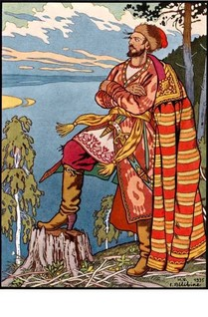
Степан Тимофеевич Разин — донской атаман, предводитель Крестьянского восстания 1667 — 1671 гг. Во время похода против Польско-Литовского государства, старший брат Степана Иван решил увести казаков обратно на Дон, но был казнен на глазах младших братьев. В это время на Дону начался розыск беглых. Решив воспрепятствовать этому, Разин собирает отряд из казаков. Бунтари отправились на стругах вверх по Дону, в это время Разин был провозглашён атаманом. Он решил отправиться «за зипунами» с казаками вверх по Волге до Каспийского моря, а оттуда до Яика. В Москве атаман был прозван «воровскими». Дойти до Яика разинцам не удалось — доплыли до Астрахани и вернулись обратно на Дон — им помешали правительственные войска. Однако вскоре Разин организовал новый поход на Волгу, который имел уже характер открытого восстания. Его поход сопровождался массовыми крестьянскими восстаниями. Во всех занятых городах вводилось казачье устройство, купцов грабили, а местную власть и бояр убивали. 3 октября 1670 года был ранен и был вывезен на Дон. В борьбу против Разина вмешались донские казаки, которые пленили его и выдали царским воеводам. 6 июня 1671 году Степан Разин казнен на Болотной площади в Москве.

6 Иван Козьмич Краснов
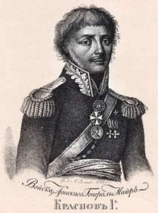
Иван Козьмич Краснов — генерал-майор, герой войны с Наполеоном, атаман Бугского казачьего войска. Казак станицы Букановской области войска Донского. Участвовал в турецких войнах. В 1787 году, как ординарец Суворова, Краснов был послан в один из батальонов с приказанием — идти в атаку. В том батальоне не осталось в живых ни одного офицера. Тогда Краснов выступил во главе батальона и ринулся в бой. Участвовал в штурме Измаила, захватил три орудия и два боевых знамени противника, за что получил золотую медаль. В 1803 году получил чин генерал-майора и назначен атаманом Бугского казачьего войска. Однако вскоре был арестован и находился под следствием. Ему запретил впредь участвовать в военных действиях. Но, в 1812 году сам атаман Матвей Платов позвал опального атамана руководить казачьими полками на Западном фронте. В бою у Колоцкого монастыря Иван Козьмич был ранен ядром в ногу. В походных условиях ему ампутировали ногу, но из-за большой потери крови прославленный герой скончался. Похоронен в Донском монастыре в Москве.

7 Алексей Максимович Каледин
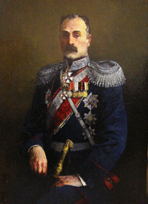
Алексей Максимович Каледин - генерал от кавалерии, войсковой атаман Донского казачьего войска. Казак станицы Усть-Хоперской области войска Донского. В первой мировой войне Каледин показал себя как храбрый воин: награжден Георгиевским оружием, орденом Святого Георгия 4-й и 3-й степени. В 1916 году Каледин сменяет А. А. Брусилова на посту командующего 8-й армии. Блестяще проведенная операция у города Луцк прославила Каледина как «героя Луцкого прорыва», а вскоре ему был присвоен чин генерала от кавалерии. После Февральской революции Каледин возвращается на Дон, где резко выступает против разрушения армии. Генерала избирают (впервые за почти 300 лет) сами казаки на Войсковом круге. После Октября Каледин выступает против большевиков и Советов на Дону. При Каледине в Новочеркасске началось создание Добровольческой армии и всего Белого движения. В 1918 году атаман не смог мобилизовать казаков, и после заседания Донского правительства Алексей Максимович застрелился. Но после его выстрела Гражданская война на Дону обрела новую форму — массовой борьбы против Советской власти.
Александр Гаврилов

